2024级新生先修课程学习指南（C语言程序设计）
1、课程内容、对象及开设目的
“C语言程序设计”是学习程序设计的入门课程，学生通过本课程学习可理解程序设计基本概念和计算机问题求解基本方法，掌握程序设计的基本思想，具有程序阅读、设计的基本能力，能完成C语言程序的编制和调试工作。本课程的开设目的是让学生提前学习和适应大学相关课程的内容与方法。
课程面向的对象包括如下专业：
电子信息类（电子信息学院）、集成电路设计与集成系统、电气工程及其自动化、测控技术与仪器、人工智能、自动化、智能科学与技术、测控技术与仪器、应用物理学、数学类、光电信息科学与工程、电子信息类（通信工程学院）、自动化(中外合作办学)、数字媒体技术、工业设计、机械类、智能制造工程、统计学、环境工程、材料科学与工程等专业本科生。也欢迎其他专业的程序设计爱好者加入学习。
2、课程安排及相关说明
学习平台上将发布10个单元的线上课程学习任务和编程作业,前6个单元是先修课的基本内容，后4个单元为拓展内容。
（1）参加前6个单元的学习，且每个单元的任务完成率不低于80%，可参加入学后的先修课测试。
（2）参加全部单元的学习，且每个单元的任务完成率不低于80%，可参加入学后的免修测试，达到相应的成绩可申请“C语言程序设计”课程免听或免修。
（3）入学后的测试成绩可作为卓越学院及校ACM集训队的推荐依据，也可作为“C语言程序设计”课程平时成绩的重要依据。
3、中国大学MOOC选课与学习指南
（1）注册与登录
访问中国大学MOOC平台（http://icourse163.org），点击右上方【注册】或【登录】按钮，弹出下图所示窗体。可以注册账户登录或直接使用第三方账号登录。
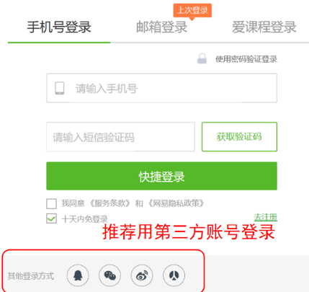
（2）学生认证
登录后，打开平台首页，依次点击【学校云】→【学生认证】按钮，输入学校名、学号（使用录取通知书编号）、姓名等信息，完成认证之后，才能进入学校云选课学习。
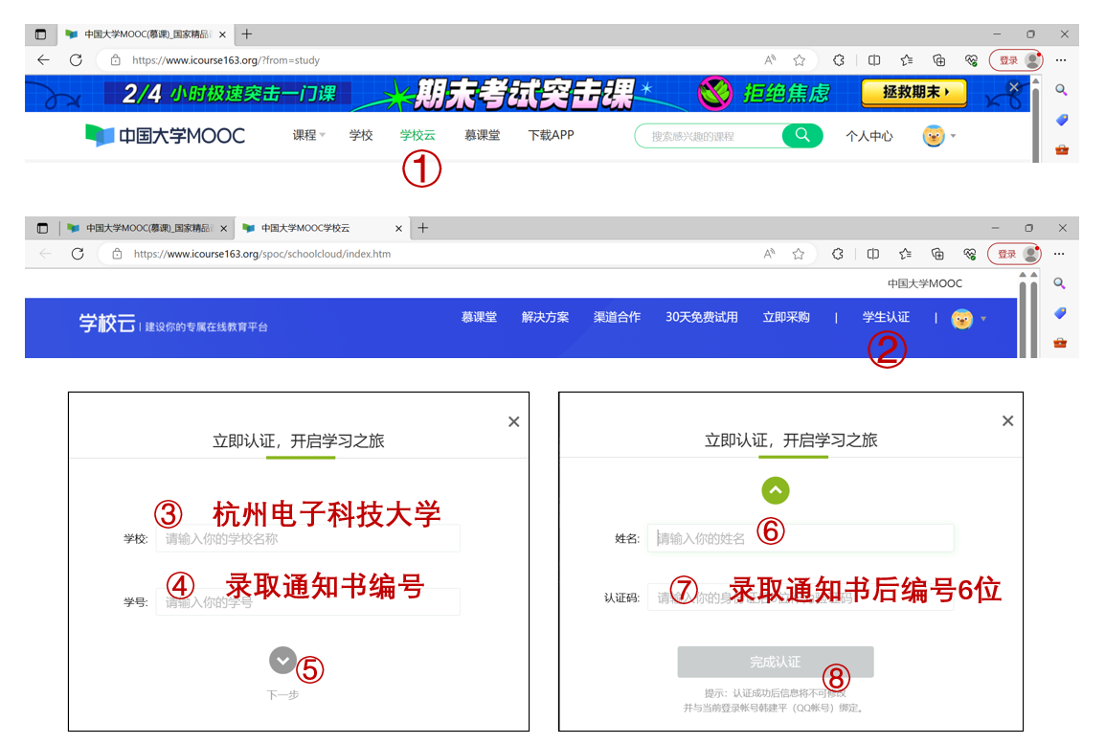
（3）选课
点击【我的学校云】，可看到本校的专属课程，点击课程进行选课。本课程密码： hducx2024。选课后，即可参加线上学习的各环节：视频、测试、考试、编程作业、课程讨论。
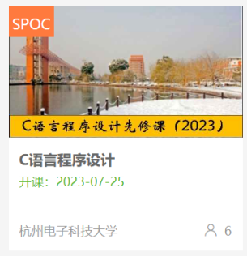
4、pta程序设计实践平台使用说明
（1）访问https://pintia.cn/auth/login注册账号，注册后通过此账号登录使用平台（https://pintia.cn）
（2）访问平台，加入先修课用户组
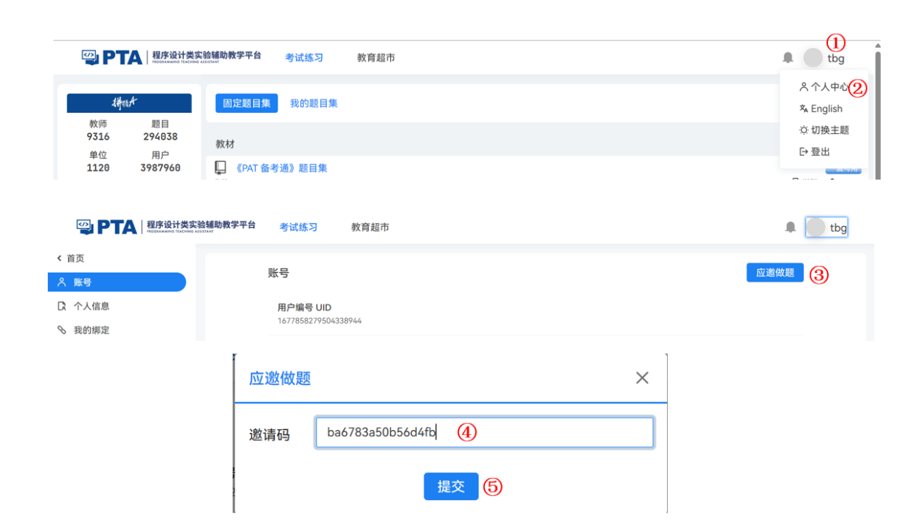
（3）访问平台，点击【考试练习】、【我的题目集】、【作业1】即可进入提交作业的界面。

